OBEC HRÁDEK

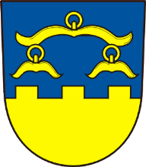

Hodnotící zpráva realizace místní Agendy 21 za rok 2022

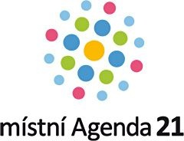

- Místní Agenda 21
Místní Agenda 21 je mezinárodní program 21. století rozvoje obcí a regionů, zakotvený v dokumentu OSN – Agenda 21, k jehož naplňování se zavázaly desítky států včetně České republiky.
Místní Agenda 21 usiluje o vyvážené prosazování tří principů udržitelného rozvoje (hospodářský rozvoj, sociální požadavky a ochrana životního prostředí) na regionální úrovni. Zaměřuje se na místní rozvoj, podporuje ekologické aktivity obyvatel, společenský a kulturní život měst a obcí. Předpokladem pro naplňování cílů MA21 je spolupráce samosprávy, občanů a dalších místních subjektů.
Obec Hrádek se stala členem místní Agendy 21 v roce 2017. Hlavním cílem je pro nás zlepšování kvality života v obci a zapojení obyvatel do oblastí plánování a rozhodování.

- Neformální pracovní skupina pro MA21
Robert Borski - starosta obce, Politik pro místní Agendu 21
Ing. Martin Byrtus - místostarosta obce, Koordinátor místní Agendy 21
Petr Dudys – člen rady obce
Ing. Dana Cieślarová – člen rady obec
Pavel Benek – člen SDH Hrádek

- Aktivity realizované v roce 2022 za podpory Moravskoslezského kraje v rámci dotačního programu „Podpora dobrovolných aktivit v oblasti udržitelného rozvoje a místní Agendy 21“ pro rok 2022:

- Bowlingový turnaj spolků– březen 2022
Bowlingového turnaje se účastnilo celkem 10 družstev. 8 družstev tvořili členové místních spolků, 2 družstva byla z partnerských obcí, z polského Skoczowa a ze slovenského Čierného. Z podpory Moravskoslezského kraje byly pořízeny poháry pro vítěze.

- Den Země – duben 2022
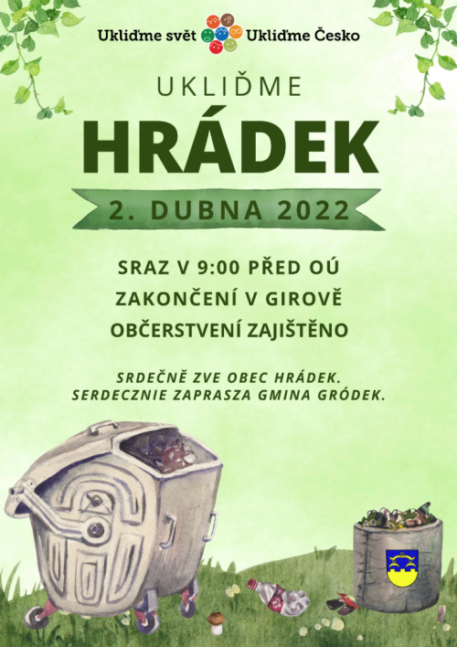
V rámci akce Ukliďme Česko a Den Země již tradičně občané Hrádku prošli a uklidili turistické trasy, břehy řeky i místních potoků. Zakončení pracovního dopoledne proběhlo v Gírově, kde ukrajinští uprchlíci, kteří našli azyl v naší obci, pro všechny připravili občerstvení v podobě svých tradičních pokrmů. Z dotace Moravskoslezského kraje byly pořízeny pracovní rukavice na úklid a kleště na sběr odpadků.

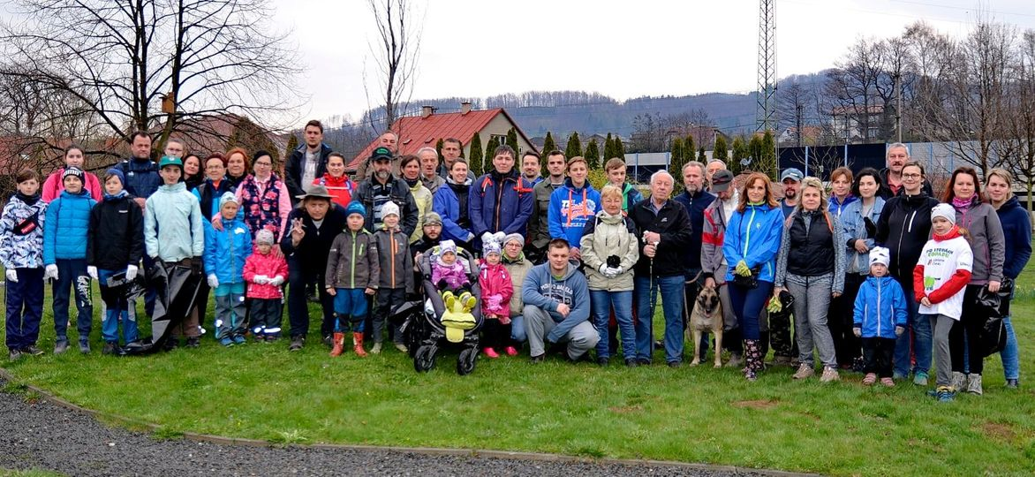

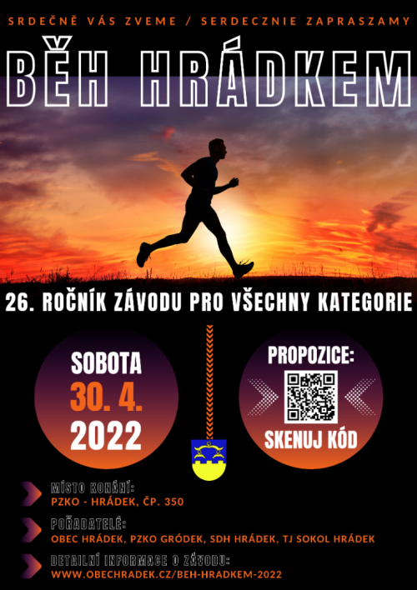
- Běh Hrádkem – duben 2022
Po dvouleté pauze, která byla způsobená covidovou pandemií, se poslední dubnovou sobotu uskutečnil již 26. ročník Běhu Hrádkem. Z dotačního programu byly pořízeny potištěné hrníčky s logem obce, které obdrželi vítězové dětských i dospělých kategorií.
Jsme rádi, že se tato akce dlouhodobě těší velkému zájmu a každoročně přiláká velké množství sportovců.

- Den pro ženy – květen 2022
Letošní 4. ročník byl vzhledem ke zkušenostem s pandemii plánován až na měsíc květen a nesl se v duchu Festivalu pro ženy. Poprvé se uskutečnil na jednom místě, v celém areálu Centra volného času. Během jednoho dne zde proběhlo 19 organizovaných aktivit, gastronomický koutek, airbrush tetování, pletení copánků, posezení v párty stanu i tombola. Z dotace Moravskoslezského kraje byli hrazeni lektoři jednotlivých aktivit, ať už sportovních nebo kreativních a materiál do gastronomického koutku. Venkovním aktivitám dokonce přálo i slunečné počasí.
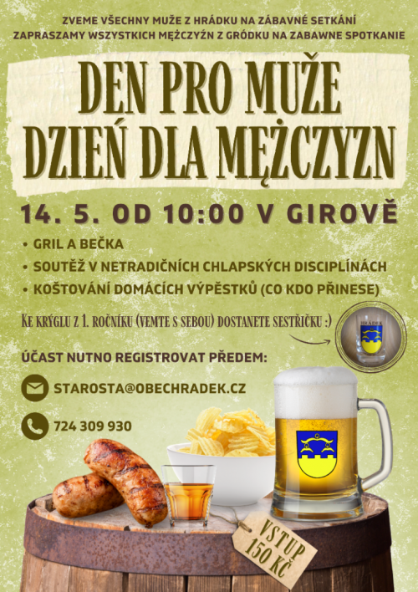
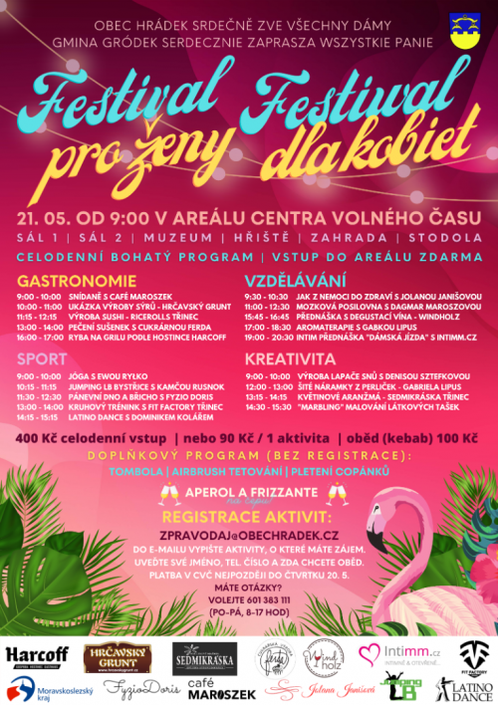

- Den pro muže – květen 2022
I muži si svůj den v Gírově náležitě užili. Soutěžili v mnoha netradičních chlapských disciplínách a nezapomněli ani na občerstvení a pitný režim. Z dotace Moravskoslezského kraje byly pořízeny štamprle s logem obce, které obdržel každý účastník akce.

- Setkání s jubilanty – březen a říjen 2022
Každoroční setkání s jubilanty se uskutečnilo ve dvou termínech, na jaře a na podzim. Místní mateřské školky se postaraly o pěkný program a seniorům byly rozdány dárky pořízené v rámci tohoto projektu.

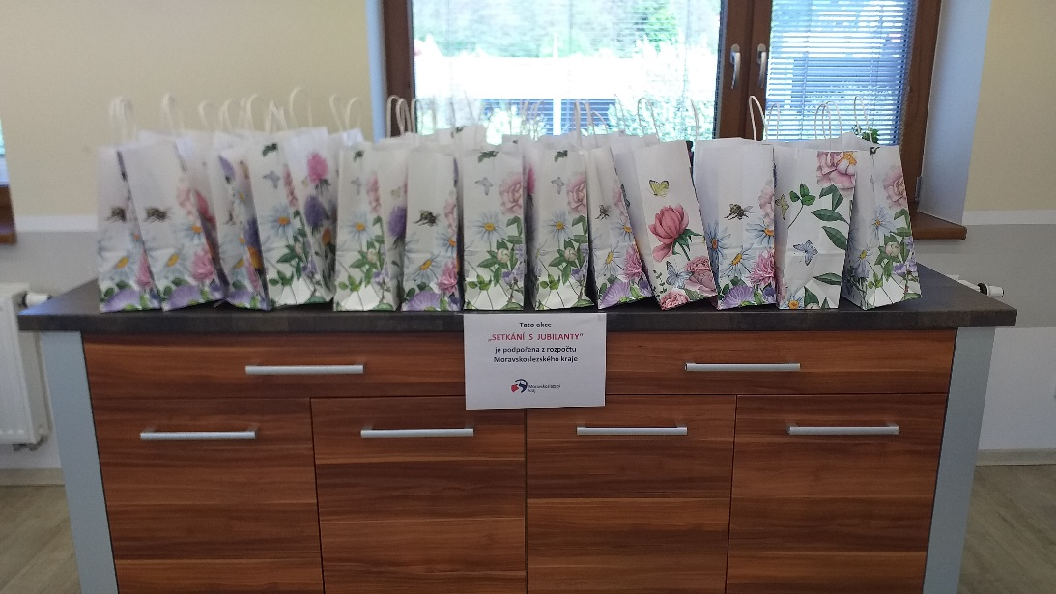

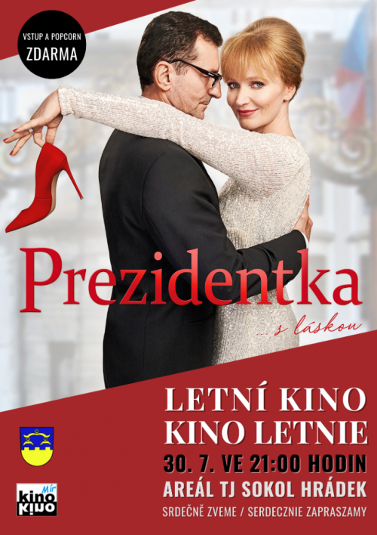

- Letní kino – červenec 2022
Promítání v letním kině se uskutečnilo za velmi nepříznivého počasí, přesto přilákalo množství diváků. Projekce se uskutečnila pod „wiatou“, kde byli diváci dostatečně chráněni před deštěm i větrem. Film „Prezidentka“ byl vzhledem k nadcházející volbě prezidenta zvolen jako docela aktuální. Promítání filmu bylo podpořeno MSK.

- Vítání občánků – září 2022
Každoročně vítáme nově narozené občánky. Letos se jich sešlo na třicet. Mezi nimi i jeden ukrajinský chlapeček. Děti z místních mateřských škol se postaraly o pěkný program, následně proběhlo focení. Děti dostaly krásnou svítící deku, která byla zakoupena z prostředků MSK, knížku a maminky květinu.

- Alej života 2020 – říjen 2022
Po dvou letech, kdy výsadba stromů musela vzhledem k pandemické situaci proběhnou zcela jiným způsobem a to individuálně, jsme se mohli při sázení opět setkat. Protože letošní podzim byl ve znamení vytrvalých dešťů, ani naše akce nebyla o déšť ochuzena. Přesto přišla spousta rodičů s dětmi, k práci jim hrála živá hudba a pod přístřeškem bylo připraveno i občerstvení s teplými nápoji. Stromky i materiál k výsadbě, stejně tak živá hudba byla hrazena z dotace MSK.

- Další aktivity realizované z rozpočtu obce Hrádek

- Den Dětí – květen 2022
Akce u příležitosti Mezinárodního dne dětí se konala na pěti místech v obci (jednotlivá stanoviště) se závěrečným zakončením a programem na hřišti TJ Sokol. Zde se děti občerstvily, mohly využít skákacích hradů a dalších aktivit. Závěrem zatancovat na diskotéce.
- Slavnosti Belka – srpen 2022
Tradiční obecní akce, na které se sešli lidé nejenom z naší obce. Byl připraven bohatý kulturní program. Místní spolky se postaraly o občerstvení.
- Noční hasičská soutěž pro spolky – srpen 2022
Sdružení dobrovolných hasičů pořádá dvakrát ročně soutěž v hasičském útoku. V posledních letech se daří do hasičského útoku zapojit i místní spolky, které mezi sebou soutěží o pohár starosty.
- Spartakiáda spolků – září 2022
Tradiční podzimní akce, na které vzájemně zápolilo 7 hrádeckých spolků a jedno družstvo ze Skoczówa v nejrůznějších disciplínách. Pro účastníky bylo připraveno pohoštění a večerní zábava.
- Setkání s novými občany – listopad 2022
Setkání s nově přistěhovanými občany se uskutečnilo v zasedací místnosti. Cílem bylo seznámit nové občany s obecním klimatem a s možnostmi, které Obec nabízí.
- Obecní Mikuláš – prosinec 2022
Po dvou pandemických letech, kdy byly dětem mikulášské balíčky roznášeny domů, se opět podařilo před Obecním úřadem uskutečnit tradiční setkání s Mikulášem. Závěrem došlo k rozsvícení vánočního stromku a velikému ohňostroji.

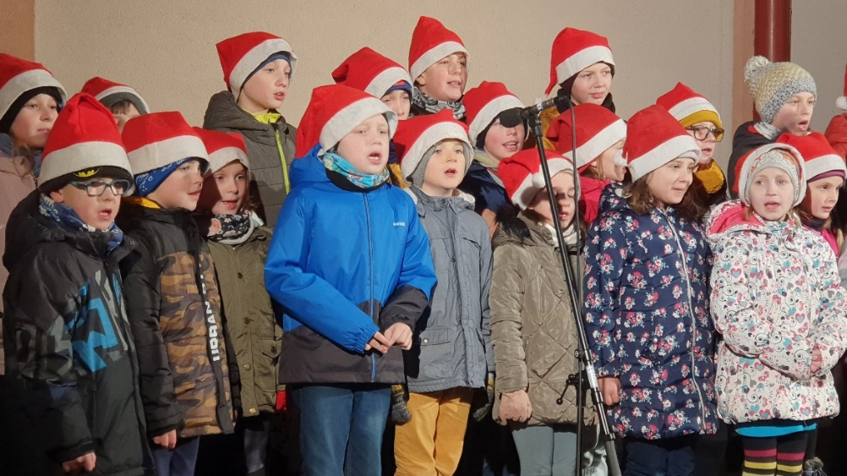

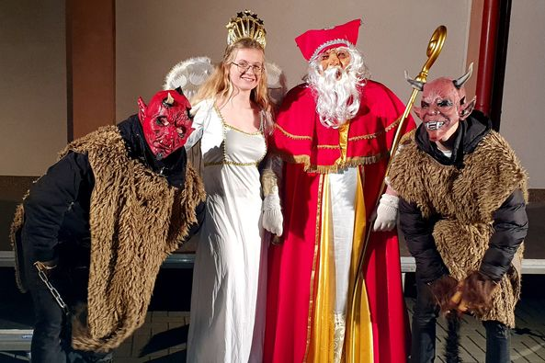

V Hrádku 17.03.2023
Zpracovala: Bc. Petra Borská

